Melding om fisket uke 7/2023
Rapporten skrevet mandag 20.2.2023 av Amalie Oda Harland, Audun Reiertsen og Willy Godtliebsen.

Alle kvanta i rapporten er oppgitt i tonn rundvekt, hvis ikke annet er presisert, og verdi i 1.000 kroner, evt. millioner kroner.

Omsetningsdata i denne rapporten skriver seg først og fremst fra uke 7 i 2023, 13.-19. februar 2023.

Skiftende vær i løpet av uka, som startet med etterdønninger av uværet i uke 6, og påfriskning mot slutten av uka. Det til tross, tok landingene av ferskt råstoff seg godt opp, med beste torskeuka så langt der kvantumet kom opp i 10.700 tonn. Men de vanskelige værforholdene så langt, og spesielt i uke 4 og 6, gjør at landingene av fersk torsk er langt lavere hittil i år enn til samme tid i fjor, mens derimot seilandingene er økt. I uke 7 var Vesterålen størst i levert kvantum torsk med vel 3.000 tonn, tett fulgt av Vest-Finnmark og Troms. I Lofoten var det fremdeles mest sei levert. Fremdeles god fart i fangsten av kongekrabbe. Omsetningen av fryst råstoff gikk motsatt vei, der har vi hatt reduserte landinger de 3 siste ukene.

Råfisklagets omsetning i uke 7 er på 539 millioner kroner (foreløpig tall), opp fra 417 millioner kroner uka før. I tallet for uke 7 inngår 8 millioner kroner etter utenlandske leveranser. Omsetningen for norske båter stod for 531 millioner kroner, fordelt med 424 millioner kroner på fersk og 107 millioner kroner på fryst råstoff.

Sammenlignet med 2022
Tilsvarende for uke 7 i fjor var omsetninga 518 millioner kroner, av det var 47 millioner kroner etter landinger fra utenlandske båter. Omsetningen for norske båter på 471 millioner kroner var fordelt med 343 på fersk og 128 på fryst råstoff.

Totalomsetningen hittil i år sammenlignet med samme periode i fjor framgår av tabell 1. Det er liten forskjell årene imellom, men likevel er det store forskjeller når vi sorterer på fersk/fryst og pr fiskeslag. Av omsetningen for norske båter er andelen fersklevert råstoff ned med 141 millioner kroner, fra 1.481 millioner kroner i fjor til 1.340 millioner kroner i år. Fersk torsk gir seg størst utslag her. Så langt er 24.900 tonn fersk torsk levert til verdi 787 millioner kroner, mot 40.900 tonn og 1.017 millioner kroner til samme tid i fjor. Kvantumet er dermed 16.000 tonn lavere, og verdien ned 230 millioner kroner. Omsetningen av fersk sei trekker i motsatt retning, med 18.030 tonn/238 millioner kroner hittil i år, mot 11.870 tonn/115 millioner kroner i fjor. For fersk sei er kvantumet økt med 6.160 tonn og verdien er økt 122 millioner kroner.

Omsetningen av fryst råstoff er opp 171 millioner kroner, fra 1.063 til 1.234 millioner kroner. Her er det kraftige reduksjoner for torsk og sei, med henholdsvis 151 og 33 millioner kroner, der kvantaene er ned 6.200-6.700 tonn på hver. Snøkrabbe, hyse og reke er arter som trekker frystomsetningen opp, med henholdsvis 127, 62 og 48 millioner kroner.

Tabell 1: Totalomsetning fordelt på norske og utenlandske leveranser
 | Millioner kroner
 | Pr uke 7/2023 | Pr uke 7/2022
Norske fartøy  Utenlandske fartøy | 2.574  174 | 2.544  188
Totalsum | 2.749 | 2.732

Omsetning uke 7, 2023
Råfisklagets omsetning for norske båter i uke 7 i år fremgår av tabell 2, med fordeling på fersk/fryst råstoff, og pr fiskeslag.
Tabell 2. Omsetning for norske båter i uke 7/2023, fordelt pr fersk/fryst og pr fiskeslag
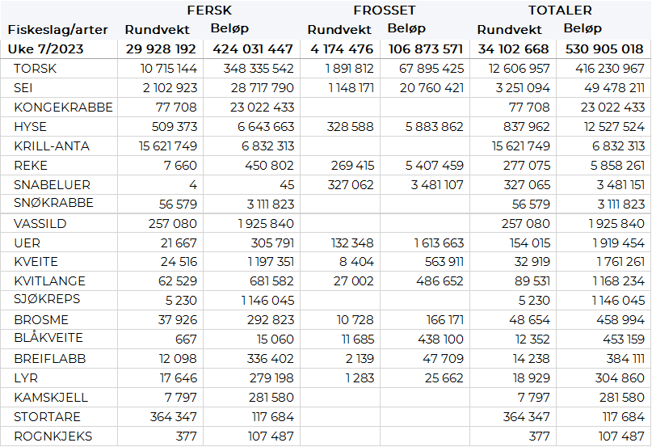

Frystomsetning
Foreløpige tall for omsetningen av fryst råstoff i perioden viser 107 millioner kroner, ned fra 266 millioner kroner uka før. 1.890 tonn torsk var størst i verdi med 68 millioner kroner. I tillegg var 1.150 tonn fryst sei omsatt til verdi 21 millioner kroner, fulgt av 330 tonn hyse til verdi 6 millioner kroner. Det var trål som stod for det meste av omsetninga, med i hovedsak 1.530 tonn torsk og 1.130 tonn sei.

Når det gjelder landinger av fryst råstoff i uke 7 som bare delvis er omsatt, har vi følgende tall: Landingene er kraftig redusert de 3 siste ukene, fra 10.000 tonn i uke 5, til 7.390 tonn i uke 6, og i uke 7 var totalen 4.770 tonn. I sistnevnte tall inngår 2.540 tonn torsk, 1.590 tonn sei, og 325 tonn hyse. Det var leveranser fra 9 trålere med totalt 3.900 tonn, av det 1.980 tonn torsk, 1.500 tonn sei og 270 tonn hyse. 2 garnbåter leverte 370 tonn, herav 330 tonn torsk. I tillegg leverte 2 autolinebåter totalt 210 tonn, i hovedsak 110 tonn torsk og 50 tonn hyse. Videre var det 2 snurrevadbåter med totalt 200 tonn, i hovedsak 120 tonn torsk og 70 tonn sei. 100 tonn snøkrabbe var levert av en båt, der produktvekta i krabbeklør utgjorde vel 60 tonn.

Ferskomsetning
Omsetningen av ferskt råstoff i uke 7 ble 424 millioner kroner, som var opp fra 91 millioner kroner i uke 6. Torsk, sei og kongekrabbe var størst i verdi med henholdsvis 348, 29 og 23 millioner kroner, og for øvrig slik det framgår av tabell 2.

Tabell 3 og 4 viser fordelingen av landingene av fersk torsk pr leveringssone og redskap, med tilhørende snittpriser, i uke 7 i år og i fjor. De to tabellene er basert på omsetning av kvalitet A og ekstra, der alle leveringstilstander inngår, og der snittprisene er omregnet til sløyd uten hode-priser, eksklusiv restråstoff. Det framgår at fjorårets fersklandinger av torsk av nevnte kategori i uke 7 utgjorde 11.260 tonn, mot 10.690 tonn i år.

Tabell 3. Omsetning av fersk torsk, A og ekstra kvalitet fra norske båter i uke 7, 2023 sammenlignet med samme uke i fjor. Fra redskapene garn, jukse, line, snurrevad og trål, eksklusiv restråstoff.
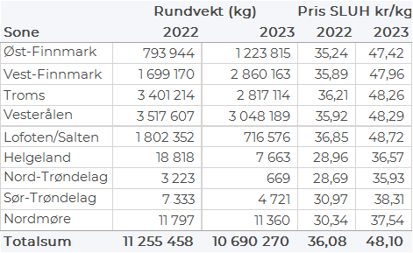

Tabell 4. Priser av fersk torsk per redskap, A og ekstra kvalitet fra norske båter i uke 7, 2023, eksklusiv restråstoff.
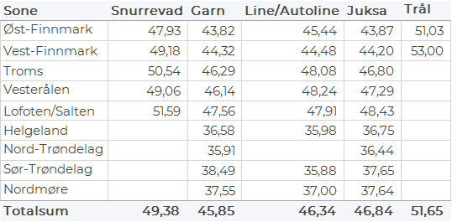

Omsetningen av fersk torsk i uke 7 utgjorde 10.715 tonn til en verdi av 348 millioner kroner. Dette er den høyeste ukesomsetningen så langt i 2023 og en betydelig økning fra en uværspreget uke 6 når det var omsatt «bare» 1.560 tonn til verdi 51 millioner kroner. Fordelt per redskap viser tallene 6.100 tonn fra snurrevad, 3.406 tonn fra garn, 583 tonn fra line/autoline og 296 tonn fra juksa. Største leveringssone er Vesterålen med 3.051 tonn. Deretter følger Vest-Finnmark med 2.864 tonn som er knepent foran Troms med 2.829 tonn. Deretter følger Øst-Finnmark med 1.224 tonn og Lofoten med 719 tonn. Kvanta under 14 tonn i resterende soner.

Omsetningen av fersk sei i uke 7 utgjorde 2.103 tonn til en verdi av 28,7 millioner kroner. En økning fra 740 tonn/ 10 millioner kroner uken før. Av totalen er 1.151 tonn levert i Lofoten, hvorav 778 tonn kom fra garn og 367 tonn kom fra snurrevad. Deretter følger Vesterålen med 493 tonn av totalen, hvorav 452 tonn kom fra snurrevad. Videre er det levert 215 tonn i Vest-Finnmark, hvorav 131 tonn kom fra snurrevad og 77 tonn fra trål. Deretter følger Troms med 125 tonn, hvorav 66 tonn kom fra snurrevad og 52 tonn fra garn. Kvanta under 30 tonn i resterende soner.

Kvantumet fersklevert hyse i uke 7 var 509 tonn til verdi 6,6 millioner kroner. En økning fra 80 tonn til verdi 1 million kroner uken før. Det meste er levert i Vesterålen som står for 205 tonn av totalen, hvorav 163 tonn er tatt med snurrevad. Deretter følger Øst-Finnmark med 113 tonn av totalen, hvorav 98 tonn er tatt med line/autoline. Videre er det levert 80 tonn i Vest-Finnmark, hvorav 77 tonn kom fra snurrevad. I Troms er det levert 46 tonn, hvorav 23 tonn kom fra snurrevad. Lofoten står for 53 tonn, hvor av 21 tonn kom fra line/autoline. Mindre kvanta i resterende soner.

I løpet av uke 7 ble det levert 78 tonn kongekrabbe til en verdi av 23 millioner kroner. En økning fra 53 tonn/ 16,5 millioner kroner i uke 6. Av dette ble 69 tonn tatt i det regulerte fisket av 180 fartøy, mens 9 tonn ble levert av 43 fartøy i det uregulerte fisket. Gjennomsnittsprisen for A-kvalitets hannkrabbe fra det regulerte fisket var 373 kr/kg en nedgang fra 383 kr/kg uken før. Fordelt per fangstfelt for all fangst av kongekrabbe er fordelingen følgende: 36 tonn i Varangerfjorden, 17 tonn i havområdet mellom Berlevåg og Båtsfjord, 6 tonn i Porsangerfjorden, 5 tonn i Snrefjord/Rolvsøysund og Revsbotn, 5 tonn Tanafjorden og kvanta under 3 tonn i resterende fangstfelt.

I uke 7 ble det levert 257 tonn vassild til en verdi av 1,9 millioner kroner, alt levert Træna. Hittil i år er det omsatt 3.674 tonn vassild/26,2 millioner kroner.

Øst-Finnmark
Fra omsetninga fra perioden i uke 7 i 2023 har vi følgende oversikt:
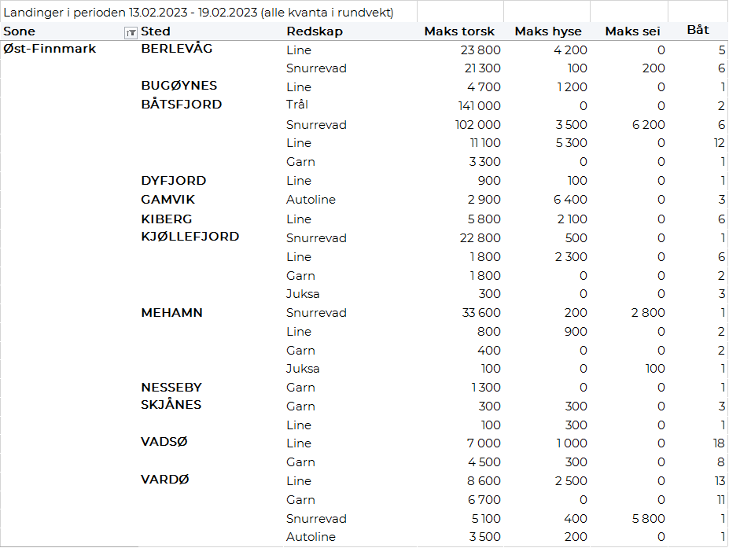
Vest-Finnmark
Fra omsetninga fra perioden i uke 7 i 2023 har vi følgende oversikt:
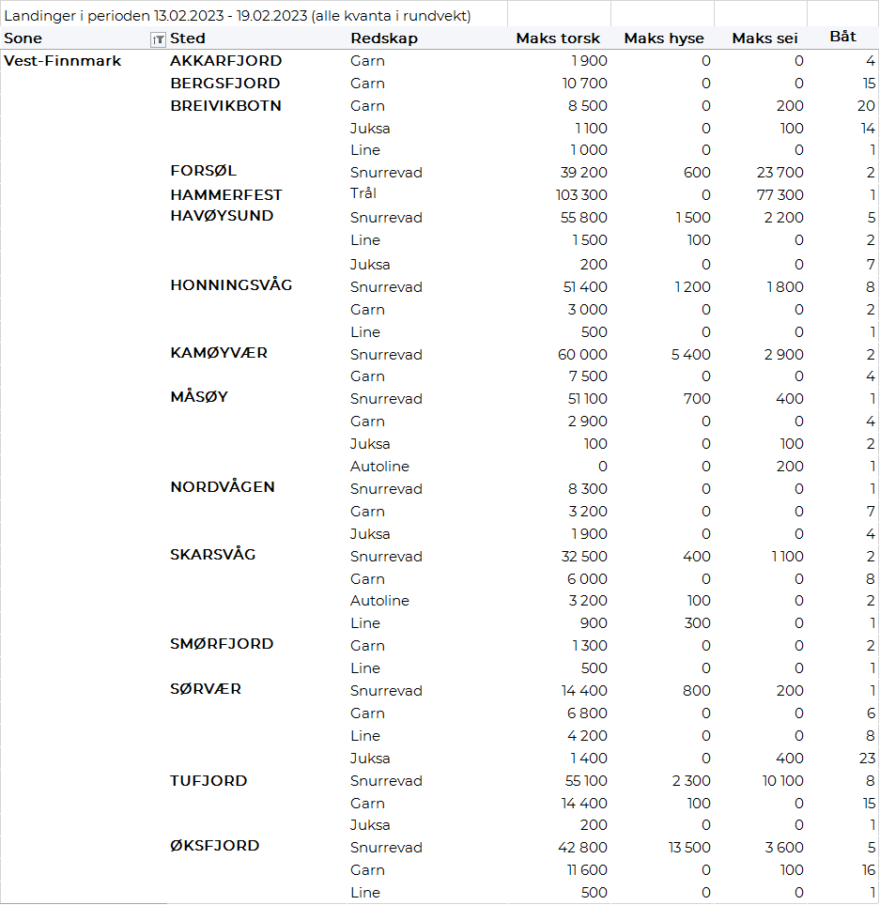
Troms
Fra omsetninga fra perioden i uke 7 i 2023 har vi følgende oversikt:
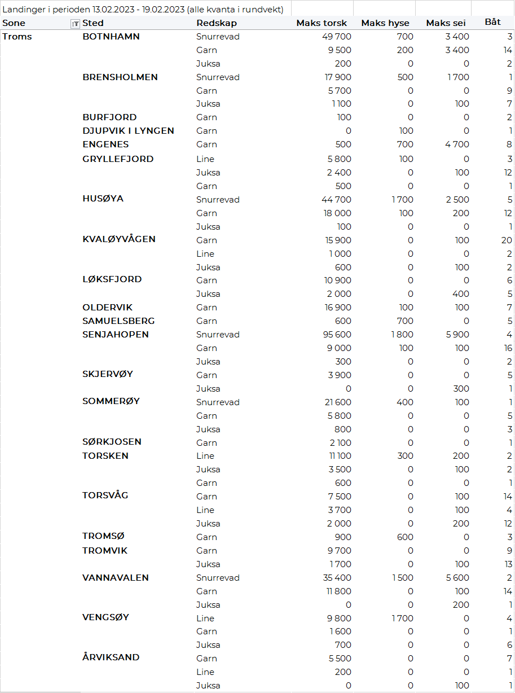
Vesterålen
Fra omsetninga fra perioden i uke 7 i 2023 har vi følgende oversikt:
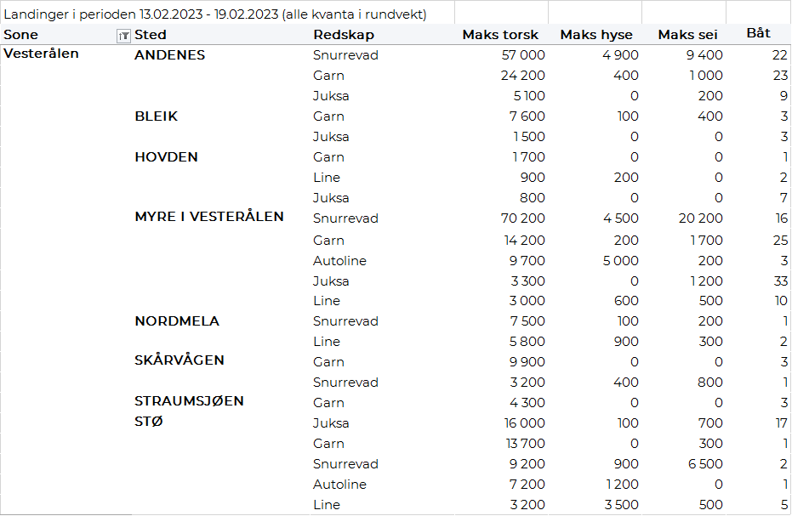
Lofoten/Salten
Fra omsetninga fra perioden i uke 7 i 2023 har vi følgende oversikt:
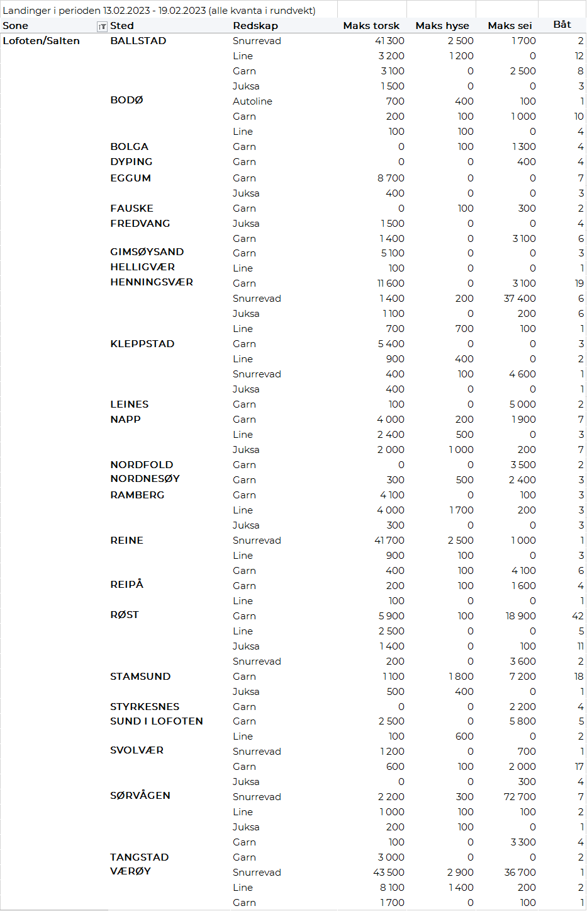
Helgeland-Nordmøre
Fra omsetninga fra perioden i uke 7 i 2023 har vi følgende oversikt:
